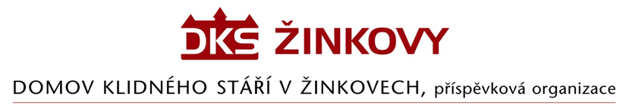

Objednávka

Odběratel: Dodavatel:
Domov klidného stáří v Žinkovech, p. o. KVL Group s.r.o.
Žinkovy 89 Kpt. Jaroše 110
335 54 Žinkovy 33901 Klatovy
IČO: 49180312 IČ: 08431965

Objednáváme u Vás 3 ks čističek vzduchu dle Vaší nabídky ze dne 27.11.2023.

Cena bez DPH 99.099,- Kč
Cena s DPH 119.910,- Kč

V Žinkovech 29. 11. 2023.

